**C Class** Name: ­­_____________________________________

**Lesson 2: Time for lunch**

**Unit 4: The weasel and the mole**

|  |  |
| --- | --- |
| lick= γλείφω  lips= χείλη  Easel is having all the goodies=Η νυφίτσα έχει όλα τα καλούδια  Hush!=Ησυχία  Someone is coming=κάποιος έρχεται  What’s that munching?=Τι είναι αυτό το μασούλημα;  What’s that crunching?=Τι είναι αυτό το τραγάνισμα; | Someone’s lunching=κάποιος γευματίζει  quick=γρήγορα  run through the hole=τρέξε να περάσεις μέσα από την τρύπα  I’m so fat=είμαι τόσο χοντρός  I’m so big=είμαι τόσο μεγάλος  fat=χοντρός,-ή,-ό |

  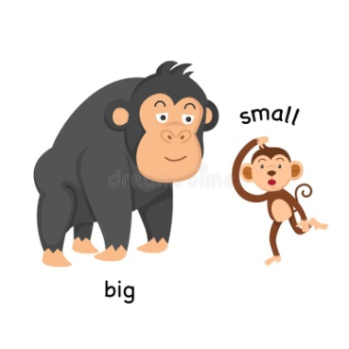

eat = τρώω drink = πίνω big = μεγάλο small = μικρό

……………………………… ……………………………… …………………………… ………………………

……………………………… ……………………………… …………………………… ………………………

……………………………… ……………………………… …………………………… ………………………

……………………………… ……………………………… …………………………… ………………………

……………………………… ……………………………… …………………………… ………………………

 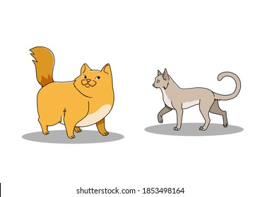  

lick = γλείφω fat = χοντρό thin = λεπτό run = τρέχω hole = τρύπα

……………………… …………..…………… ……………….………… ………….………………… …………......………………

……………………… ……………..………… …………………….…… …………………………… .….………………...………

……………………… ………………..……… …………………..…….. …………………………… …….… …………...………

……………………… …………………..…… ………………..………… …………………………… ……….……………...………

……………………… ……………………..… ……………..…………… …………………………… .……….……………....……